[安徽大学生命科学学院论文图片大面积重叠引发广泛关注](https://mp.weixin.qq.com/s?__biz=MzkyNTc2OTI4Mw==&mid=2247491315&idx=2&sn=159debb0b20c35b0c31b7acf35870a37&chksm=c049ffc53f44341c1e6fab99f499c446189f574e759fa227554e38d4780a44144db8d6b6de59&scene=126&sessionid=1741971067)

[慧眼学术](javascript:void(0);)2025-03-08 14:22:36中国香港





**论文信息**

2022年9月，**安徽大学生命科学学院**在Carbohydrate Polymers期刊上发表一篇标题为“Dynamic carboxymethyl chitosan-based nano-prodrugs precisely mediate robust synergistic chemotherapy”**动态羧甲基壳聚糖基纳米前药精确介导强效协同化疗**的论文被质疑。

本研究得到了国家自然科学基金（No.51803001）、安徽省教育厅研究基金（No.KJ2018ZD003、KJ2018A0006和KJ2019A0015）和安徽大学学术与技术引进项目（AU02303203）的支持。

doi: 10.1016/j.carbpol.2022.119671

第一作者：安徽大学生命科学学院 Zhexiang Wang

通讯作者：安徽大学生命科学学院 Guoqing Yan（音译：闫国卿）,Rupei Tang（音译：唐汝培）

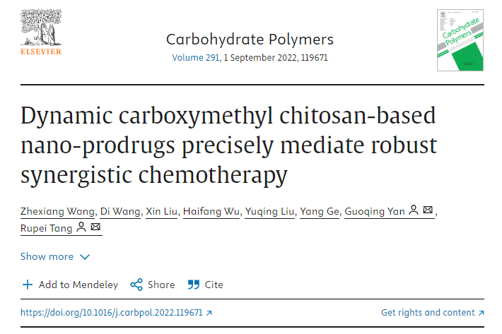

**质疑信息**

**2025年3月，Archasia belfragei  在 Pubpeer 论坛上发表评论：**

图7包含多个重叠面板：

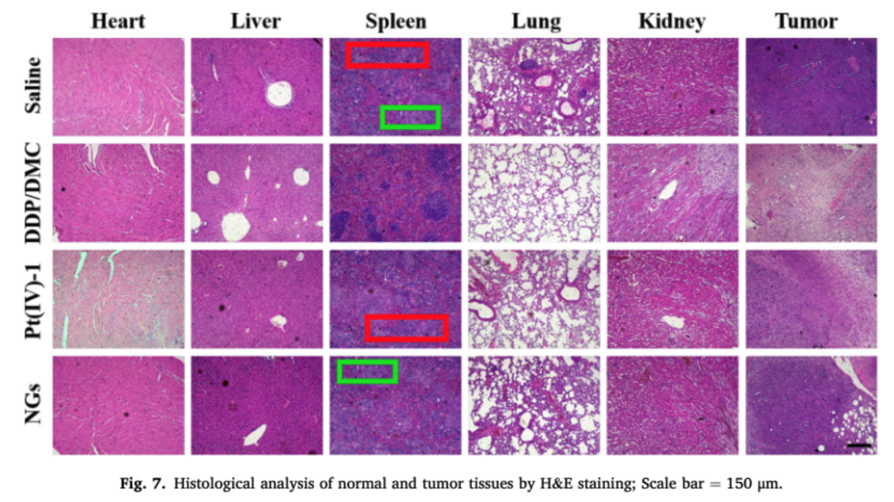

**经过慧眼学术再次查重后发现大量重复。（见下图）**

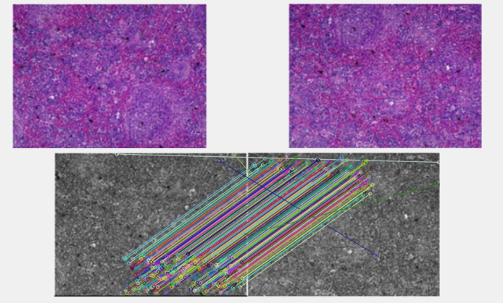

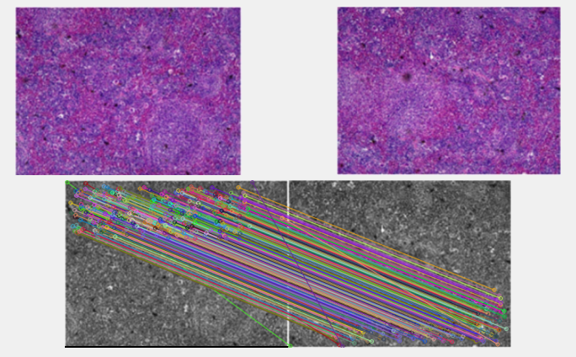

消息来源：

https://pubpeer.com/publications/434F7613F4CCE7D2D6DD2E7483AA9A#1

声明：

若认为本内容侵犯您或者单位的权益，请速与我们联系并详述侵权情况。我们将依法快速处理，移除涉嫌侵权内容。

联系QQ   1729349097

**往期推荐:**

[引爆全网的学术不端克星神器！一键本地检测，全网最低价，再也不用担心图片误用和第三方图片造假的神器来啦](https://mp.weixin.qq.com/s?__biz=MzkyNTc2OTI4Mw==&mid=2247484961&idx=1&sn=d8a51a591fb0c959e88bc92de949b52c&scene=21#wechat_redirect)

[委员建议：将学术不端行为与其他造假行为一样入“罪”](https://mp.weixin.qq.com/s?__biz=MzkyNTc2OTI4Mw==&mid=2247491231&idx=1&sn=bf06908b0e9e428754f6000aee228d8e&scene=21#wechat_redirect)

[广西医科大学副校长团队研究风波：图片多处重叠引发信任危机](https://mp.weixin.qq.com/s?__biz=MzkyNTc2OTI4Mw==&mid=2247491261&idx=2&sn=8b81b14817c168a0cc529d4ab2d6f5ed&scene=21#wechat_redirect)

[清华大学权威教授研究连遭质疑，重复性问题成焦点](https://mp.weixin.qq.com/s?__biz=MzkyNTc2OTI4Mw==&mid=2247491261&idx=3&sn=2842736b4f13fa3c5eb9cb625147aeb5&scene=21#wechat_redirect)

[长海医院论文竟与旧图“撞脸”，引发广泛质疑！](https://mp.weixin.qq.com/s?__biz=MzkyNTc2OTI4Mw==&mid=2247491261&idx=4&sn=83daf09984cfdffc1332800ed76e6229&scene=21#wechat_redirect)